«Мой край родной»

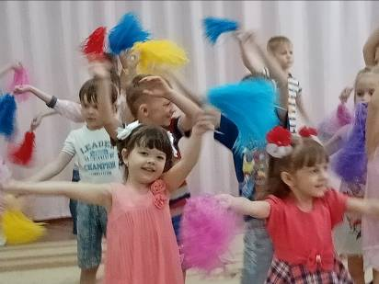

8 февраля в МБДОУ детском саду №57 по ул.Измайлова,51А в рамках празднования 80-летия Пензенской области прошло познавательно-игровое мероприятие «Мой родной край».
Для детей были организованы площадки: «Знатоки родного края», «Музей народного творчества», «Волшебный хрусталь», «Творчество без границ».
Дети познакомились с достопримечательностями, традициями, культурой родного края, отгадали ребусы и кроссворды краеведческой тематики, прослушали музыкальные произведения о родном городе, прочитали стихи поэтов «Земли Пензенской», исполнили зажигательный танец дружбы.
Данное мероприятие способствовало обогащению представлений детей о родном крае, формированию активной позиции, направленной на участие в жизни своего региона.

ФОТООТЧЁТ:

